Ивано – Лисичанская СОШ

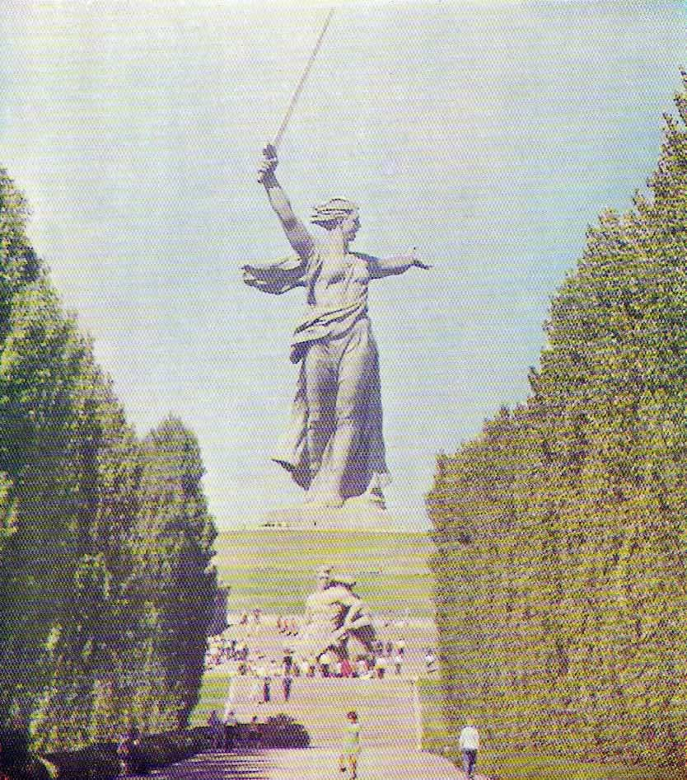
ВЕЛИКАЯ СТАЛИНГРАДСКАЯ
БИТВА.

Внеклассное мероприятие.

Учитель: Апрышкин В.П.

2007 год.
ВЕЛИКАЯ СТАЛИНГРАДСКАЯ БИТВА.

К 65-летию контрнаступлению Красной Армии под Сталинградом.

Внеклассное мероприятие для учащихся старших классов Ивано-Лисичанской СОШ.
Учитель: Апрышкин В.П. Дата: 19.11. 2007 год.

Цель: Ознакомить учащихся с ходом Сталинградской битвы, используя анализ исторических и документальных источников, рассказы очевидцев, непосредственных участников боёв.
Раскрыть причины поражения гитлеровских войск и определить исторические последствия Победы наших войск под Сталинградом.
Содействовать формированию чувства патриотизма, любви к Родине.

Содержание мероприятия:

1. Организационные мероприятия- 1-2мин.
2. Актуализация проблемы: 3 мин.
Вступительное слово учителя.
19 ноября очень важная дата в истории нашей Родины. В этот день 65 лет назад произошло грандиозное событие, которое послужило началу крушения гитлеровской Германии а вместе с ней и крушению фашистской диктатуры и крушению фашистской идеологии. После окончания этой жестокой войны казалось бы фашизм должен исчезнуть навсегда, но к сожалению этого не произошло. В последние годы фашиствующие идеологии начали активизироваться в том числе и в нашей стране. Вот поэтому сейчас как никогда необходимо помнить что несёт нам фашизм, какой ценой нам досталась победа над фашизмом и, наконец, мы не должны забывать того, что именно наша страна, наши родители и деды внесли самый решительный вклад в эту Великую Победу. На примере Сталинградской битвы мы сегодня ознакомимся с теми огромными трудностями, с которыми столкнулась наша страна, наша доблестная Красная Армия в борьбе с фашизмом и попытаемся определить историческое значение этой победы.
Наша сегодняшняя встреча первая, но не последняя. Состоится ещё одно мероприятие посвящённое разоблачению фашизма. Эти оба мероприятия объединены общей целью. Сегодня на примере Сталинградской битвы мы с вами ознакомимся с той ценой, которую заплатила наша страна за победу над фашизмом, а на следующем мероприятии мы попробуем определить что будет с нашей страной и вообще с человечеством если допустим свободному распространению фашистской идеологии.

3. Просмотр документального фильма: «Сталинградская битва». 12 мин.

Беседа: 3 мин.
Обсуждение просмотренного фильма. Обратить внимание на причины поражения гитлеровцев. Использовать не только материалы фильма, но и другие знания, в том числе и из курса «Истории Отечества».

4. Выступление учащихся с заранее подготовленными докладами:
1) «Бои за Мамаев курган и центр города». 8 мин.
(Доклад сопровождается картой боевых действий в Сталинграде и демонстрацией фотографий Мамаева кургана).

Самые критические дни Сталинграда начались с первых чисел сентября 1942 года. Оборону осуществляли 62 армия и частично 64. В это время командующим 62-ой армией был назначен генерал Чуйков. Когда он прибыл в штаб армии он находился на Мамаевом кургане. Противник был в 3-х км. от этой высоты. 13-14 сентября вошли в эпопею Сталинградской битвы, как одни из
Карта боевых действий в районе г. Сталинграда.

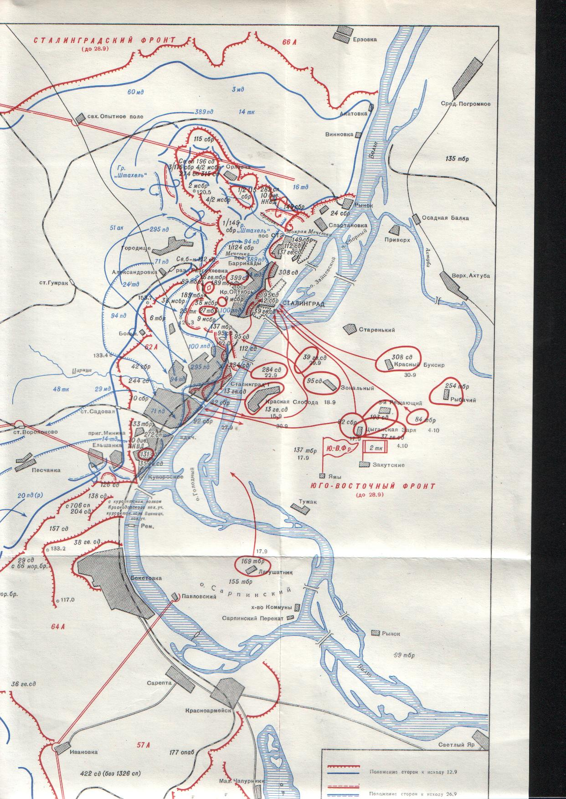

самых критических. Весь день 13 сентября шла авиационная и артиллерийская подготовка немцев, потом начался штурм. Особенно ожесточенные бои развернулись в тот день в районе Мамаева кургана. К 17-ти часам 14 сентября ценой больших потерь, противник овладел курганом. Мамаев курган стратегический пункт обороны, это самая высокая точка в Сталинграде. С высоты видно окрестности на расстоянии 60 км. Тот кто владел Мамаевым курганом имел большое преимущество. Учитывая это тяжелое положение, командование приняло решение усилить армию Чуйкова. В ночь с 14 на 15 и с 15 на 16 дивизия Родимцева форсировала Волгу и с хода вступила в бой в районе Мамаева кургана. Эта атака оказалась неожиданной и успешной. Воинам Родимцева удалось захватить вокзал и Мамаев курган. Участники этого боя рассказывали, что весь курган был перепахан разрывами мин. Земля гудела и стонала. Были большие потери с обеих сторон. Немцам все же удалось перегруппироваться и вновь начать наступление. В последующие дни наиболее ожесточённые бои шли за Мамаев курган и центр Сталинграда, а именно районы Тракторного завода и заводов «Баррикады» и «Красный Октябрь». Здесь бои шли с нарастающей силой. 23 сентября наши войска выдержали еще один яростный натиск противника и в первую очередь в районе Мамаева кургана. В этот день Курган удалось отстоять.
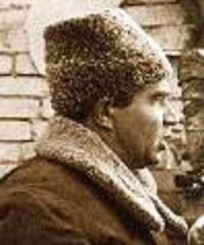
В последующие дни Гитлеровцы вновь перегруппировались и начали наступление на центр города. У них уже не было сил вести одинаковое наступление во всем Сталинграде и поэтому главный удар они сосредоточили все в том же районе- районе Тракторного завода и Мамаева кургана.
Командующий 62-й армией В.И. Чуйков
27 сентября отборные немецкие части двинулись на Мамаев курган. К концу дня казалось, что они его уже захватили, но артиллерия 62-ой армии с использованием «Катюш» выбила немцев с этой высоты, а стремительная атака нашей пехоты вновь захватила Мамаев курган.
28 сентября немцы использовав танки вновь пошли в атаку и овладели Мамаевым курганом. В этот день совершил свой великий подвиг солдат Михаил Паникаха. Используя поддержку нашей авиации, солдаты Чуйкова совершили попытку освобождения Мамаева кургана, часть кургана была все таки отбита.
На Мамаевом кургане тишина
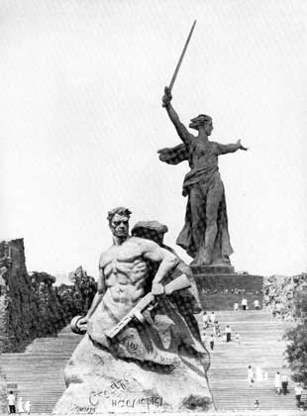
К вечеру 2-ого октября противнику местами удалось прорвать оборону наших войск и кое-где даже дойти до Волги. Таким образом оборонная линия Сталинграда была уже не сплошной линией, а разбилась на отдельные очаги. 62 армия оборонялась на фронте протяженностью 25 км. и глубиной от 200 м. до 2-х км.
У Чуйкова связи с командирами дивизий и полков, практически не было. Каждый командир, да и каждый солдат действовал как считал нужным.
2-ого октября противник окончательно закрепился на вершине Мамаева кургана и на его южном склоне, но восток и север были под контролем наших войск. 14 октября еще один отчаянный штурм немцев, который наши войска отражали с трудом и всё же в тот день наши окончательно потеряли Мамаев курган, но сопротивление наших войск немцам сломить не удалось.
Наконец 10-го ноября разведка донесла в штаб 62 армии, что немцы начали строить противопехотные и противотанковые заграждения. Это означало, что немцы выдохлись и переходят к обороне. Однако Гитлер не желал считаться с очевидным провалом по захвату Сталинграда. И 11-12 ноября противник предпринял еще одно крупное наступление бросив в него все силы, тем самым оголив тылы. Все это в конечном итоге обеспечило успешное осуществление нашей операции «Уран» по окружению немцев в Сталинграде. Поскольку защищать фланги немецкой группировки было некому, все они завязли на этой небольшой полоске Сталинграда Мамаев курган - Тракторный завод.
Вечная память
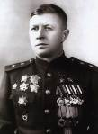
Окончательное освобождение Мамаева кургана произошло после того, как началась операция «Кольцо». К этому времени немцы уже потеряли силу и волю защищаться.

Командир 13-й гвардейской дивизии генерал Родимцев А.И.

2) Дом Павлова. 3 мин.
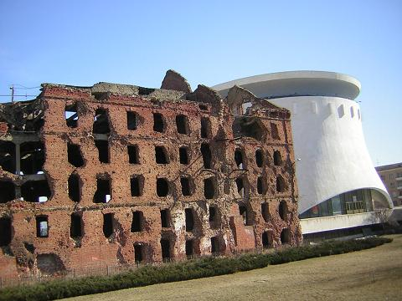
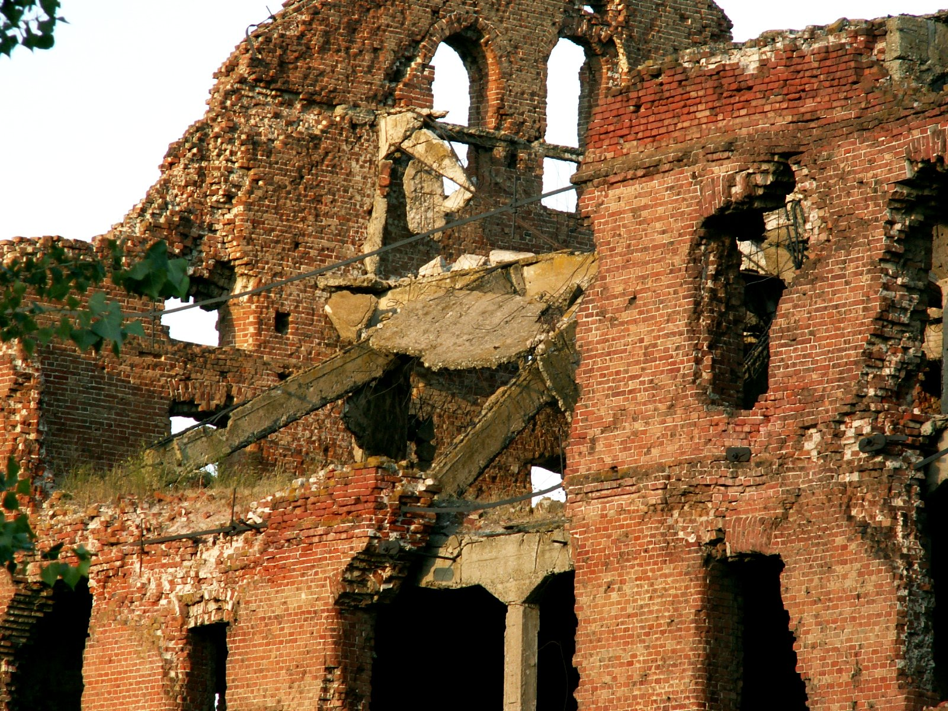
В боях за Сталинград, особенно в критические дни, когда не было сплошной обороны, очень важным для общей победы была оборона отдельных опорных пунктов. Эти опорные пункты обладали особой ценностью, поскольку имели очень важное местонахождение. Вот таким опорным пунктом был дом Павлова. Командир 42-го стрелкового полка Елин правильно оценил серьёзное тактическое значение в обороне своего полка этого дома. Дом находился на совершенно открытой площади (площадь им. Ленина) и с этого дома просматривалось пространство на все триста шестьдесят градусов. Ночью, в конце сентября, сержант Павлов вместе со своим отделением, в составе 4-х человек, произвели разведку боем и заняли этот дом. В течение двух дней отважная четвёрка отбивала ожесточённые атаки. На третьи сутки в дом Павлова пришло подкрепление, затем гарнизон ещё несколько раз усиливался и, наконец, в нём оказалось: пулемётный взвод, группа бронебойщиков, группа миномётчиков и автоматчиков. Состав гарнизона оказался интернациональным: русские, украинцы, казахи, узбеки. В ходе борьбы с врагом героический гарнизон непрерывно совершал оборону. Здание постоянно обстреливалось артиллерией, его бомбили с воздуха, поэтому огневую систему организовывали и за пределами дома. Для этого были вырыты подземные ходы сообщения, общей протяжённостью около 200 метров. В земляных работах оказывали помощь и жители дома, которые прятались в бетонированных подвалах дома. В самом доме имелись огневые позиции для пулемётов, усиленные подпорками и накатниками для предохранения от бомбёжки. Дом был приспособлен для круговой обороны.
Это всё, что осталось от дома Павлова.
Повседневная боевая жизнь гарнизона протекала круглосуточно, ср сменой караулов. Часть людей отдыхала, другая находилась на боевом посту. Когда были мощные атаки гитлеровцев, в их отражении принимал участие весь гарнизон. В подвальном помещении дома был оборудован командный пункт и комната отдыха, где можно было поиграть в шашки и в домино, почитать газеты.
58 дней гарнизон отражал бесчисленные атаки противника, так и не позволив ему прорваться через площадь. Фашисты разрушили здание практически до основания, но защитники дома Павлова так и не отступили ни на шаг. Здесь врагу прорваться так и не удалось. Когда начались наступательные бои дом Павлова сыграл тоже очень важную роль. Гарнизон оставался в доме до тех пор, пока не были очищены вся окружающая площадь и близлежащие кварталы.

4) Мы должны это знать и помнить. 2 мин.

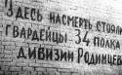
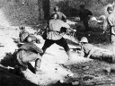
Шёл бой. Немецкие танки двигались к окопу. Михаил Паникаха израсходовал все гранаты, у него остались только две бутылки с горючей жидкостью. Когда вражеские машины были совсем близко, боец приподнялся, размахнулся, рассчитывая поджечь ближайший танк. В это время пуля пробила бутылку, поднятую над головой. Пламя охватило героя, но он не стал сбивать его. Все увидели, как горящий человек выскочил из окопа, подбежал вплотную к танку, ударил второй бутылкой по решётке моторного люка. Вскоре языки пламени и огромные клубы дыма поглотили солдата вместе с подожжённой машиной.
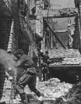
Восемь фашистских танков атаковали советский танк КВ, которым командовал Хасан Ямбеков. Он принял бой и подбил 4 танка, но и танк Ямбекова был подожжён термитным снарядом. Вражеские автоматчики окружили его и поджидали, когда советские танкисты покинут горящую машину. Но советские воины решили не сдаваться. Задыхаясь от дыма, они дрались до последнего снаряда и патрона. Когда пламя и дым заполнили боевое отделение, раскалилась сталь и дальше невозможно было терпеть, дежурный радист танковой части поймал в эфире знакомый голос Ямбекова: «Прощайте товарищи! Не забывайте нас!» В эфир прорвались звуки песни. Это пели командир танка Хасан Ямбеков, механик-водитель Андрей Тарабанов, командир орудия Сергей Феденко, и радист Василий Мушилов.
Бойцы 193-й стрелковой дивизии 184-го батальона: Виктор Карташов, Алексей Бочкарёв, Виталий Бутаков, Аркадий Мишин, Борис Кузнецов, Сергей Кобелев, Михаил Петухов и Михаил Пьянков – всего 8 человек в течение пяти суток окружённые со всех сторон гитлеровцами, без пищи и воды вели бой с превосходящими силами противника. Они вышли победителями: свою позицию – дом фабрики-кухни не сдали и с подошедшим подкреплением отбили все атаки. Особенно отличился сержант Виктор Карташев, который один уничтожил более 50 гитлеровцев.
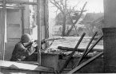
Лейтенант Григорий Авакян – сын солнечной Армении, командир батареи, занимал позицию в районе Дома Культуры завода «Красный Октябрь». Его батарея вступила в противоборство с танками противника, пытавшихся прорваться через их позиции в тыл 284-й стрелковой дивизии полковника Н.Ф. Батюка, оборонявшей восточные скаты Мамаева кургана.
Бой продолжался около часа и, когда все три орудийных расчёта вышли из строя, лейтенант Авакян, будучи раненым продолжал сам сражаться у последнего уцелевшего орудия и подбил два оставшихся танка. Лейтенант погиб, но танки не прошли.

3) Из воспоминаний Алексея Яковлевича Очкина – защитника Сталинградского тракторного завода. 2 мин.
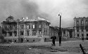
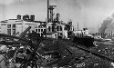
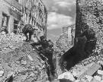
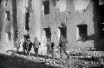
В то время А.Я. Очкину было всего 18 лет и был он лейтенантом, командиром батареи. На него возлагалась задача оборонять площадь Дзержинского и быть готовым к борьбе даже в окружении. В его батареи имелось 3 орудия и 9 противотанковых ружей. В одном из орудийных расчётов подносчиком снарядов был 15-ти летний Ваня Фёдоров – юный друг лейтенанта. Они познакомились незадолго, когда лейтенант пытался согнать «зайца» с поезда, который ехал на фронт. В ответ получил ботинком в лоб. Вскоре они нашли общий язык и подружились. В том бою после неравной схватки с танками Ваня стал наводчиком орудия. А когда наступил критический момент, он вообще остался один у орудийного расчёта. Вокруг автоматчики и танки. Все считали, что в живых его уже нет. Однако изо рва, выкопанного возле орудия, в сторону автоматчиков полетели гранаты. Автоматчики разбежались, но танки так не отгонишь. Издали было видно, к орудию подползли ещё два танка и тогда из ровика поднялся окровавленный Ваня. Руки у него были перебиты, но есть зубы, а в зубах противотанковая граната. Он упал под гусеницы танка и раздался взрыв. Ване было всего 15 лет. Гитлеровцам удалось отогнать группу Очкина к самому заводу. Бой шёл в цехах завода. Ему удалось собрать разрозненные группы бойцов, в том числе и рабочих и организовать атаку на кузнечный цех. Внезапный налёт ошеломил немцев. Они считали, что здесь защитников уже нет. Затем гитлеровцы отбили этот цех, но наши вновь заняли его. Понимая, что силы явно не равные, группа Очкина пошла на хитрость. Отошли сами, но спрятали автоматчиков в засаде. Только фашисты ввалились в цех, как им в спину автоматные очереди. Половину уложили на месте, а остальные разбежались. Всё–таки группе Очкина пришлось оставить этот цех. Они закрепились на самой кромке крутого берега близ реки. Их было 57 человек, а немцев несчесть, плюс танки, артиллерия, авиация. Голова кружилась от голода, но продолжали сражаться. На 7-й день за кручу осталось 9 человек, потом 6. Этот день был последний для Очкина. Пуля ранила его в голову, крупный осколок попал в бедро, другая пуля пробила комсомольский билет на груди, но в кармане под билетом лежало полированное стальное зеркальце от немецкого танка. Оно не пропустило пулю в сердце. Очкин остался жив и после войны почти четверть века жил и работал в в Волгограде.
Бои в городских кварталах Сталинграда.

5. Обобщение и закрепление. 8 мин.
- Беседа: Обмен впечатлениями от полученной информации. Акцентировать внимание на составляющих успеха Красной Армии в Сталинградской битве; попытаться совместно с учащимися сделать выводы о причинах нашей победы:
1) Стратегические просчёты гитлеровского командования.
2) Возросшее мастерство в стратегическом и тактическом планировании операций командования Красной Армии.
3) Мужество и героизм бойцов и командиров Красной Армии.
Используя знания полученные на уроках истории, информацию нашего занятия и другие знания сделать вывод об историческом значении Сталинградской битвы.
Главный вывод – это начало коренного перелома в войне, который после Сталинградской битвы выразился в виде перехода инициативы на сторону Красной Армии и, конечно же для всей гитлеровской Германии, это был очень тяжёлый психологический удар, от которого, как нам уже доподлинно известно, она уже не смогла оправится.
Ещё один вывод - на примере Сталинградской битвы можно сказать о том какую цену заплатила наша страна для победы над этим вселенским злом - над фашизмом, а что это за зло мы подробнее познакомимся на следующем занятии.

6. Подведение итогов. 2 мин.

Литература:

- Жуков Г.К. Воспоминания и размышления. В 3-х т. Т.2.- 8-е изд. – М.: Изд-во АПН, 1988.-
327c.
- От Советского информбюро. 1941 – 1945. Публицистика и очерки военных лет, том 1.: / Составитель С. Красильщик.- М.: АПН, 1982.- 320с.
3. Самсонов А.М. Сталинградская битва.- М.: Наука, 1968.-603с.
4. Сталинградская эпопея:/ Под ред. А.М. Самсонова.- М.: Наука, 1968.-719с.
5. Сталинградская битва. http: // www. stalingrad. ws / bitva / bitva. sthml.
6. Сталинградская битва. http: // battle. volgadmin. ru.

